PRONTO - MODULOS ADICIONALES
El acceso a los modulos adicionales se observa en la parte inferior del arbol de movimientos.
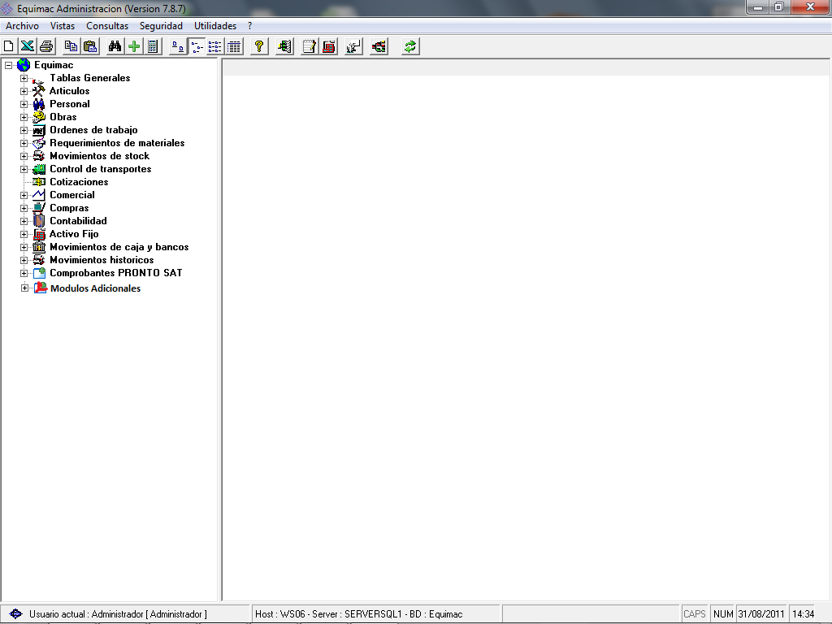
De esta opcion se despliegan las cuatro nuevas opciones:
- Polizas de Obras.
- Polizas de Equipos.
- Patentes de Equipos.
- Planes de facilidades.

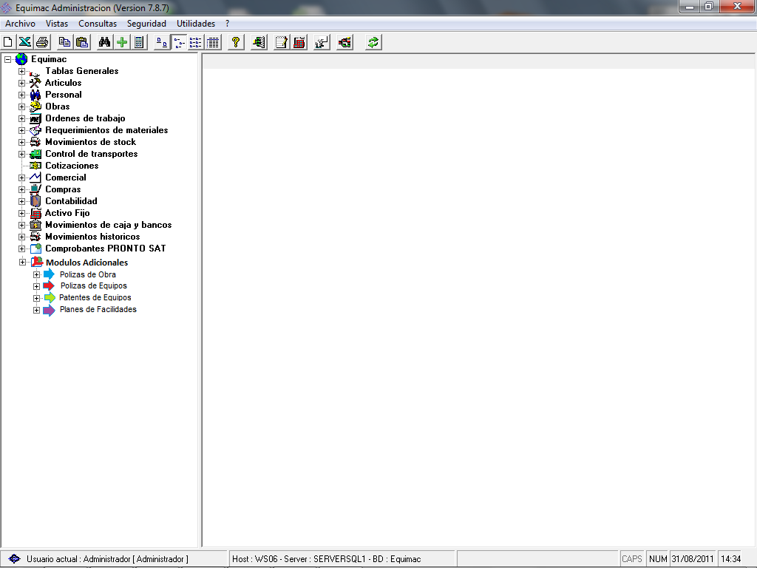

Pólizas de Obras
El formulario de pólizas de obras es el siguiente:
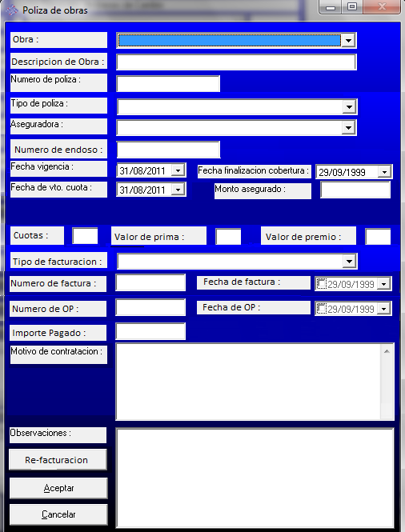
Certificado:

Una aclaración sobre el botón RE-FACTURACION: este botón sirve para agilizar la carga de un nuevo movimiento de póliza. Cuando se lo presione se podrá cargar de manera rápida, para no repetir toda la carga, una nueva póliza manteniendo los datos provenientes de dicha póliza anterior y solicitando la carga solo de algunos campos a actualizar como ser numero, fechas, endoso, etc.
En la re-facturación el numero se mantiene (con la posibilidad de cambiarlo)
La fecha se calculara a partir de la póliza cargada anteriormente y se suman los días de acuerdo al tipo de facturación (Se podrá modificar si es necesario).
Como endoso se propone el endoso anterior más uno, pudiéndose editar.
Con la posibilidad de cambiar prima y premio.
Para el caso de las notas de crédito, con el botón refacturación permitirá generar un nuevo endoso pero con el importe negativo.

Desde los comprobantes de proveedores y OPs se pueden realizar movimientos en relación a las pólizas pendientes.
En la parte inferior del formulario de comprobantes de proveedores se observa el botón de Pólizas pendientes, que traerá las pólizas pendientes del proveedor indicado en el comprobante o Nota de Crédito.
Agregar el campo Certificado, y que de una lista permita elegir el certificado. El campo debe ser alfanumérico. Esto en donde ¿? En el formulario

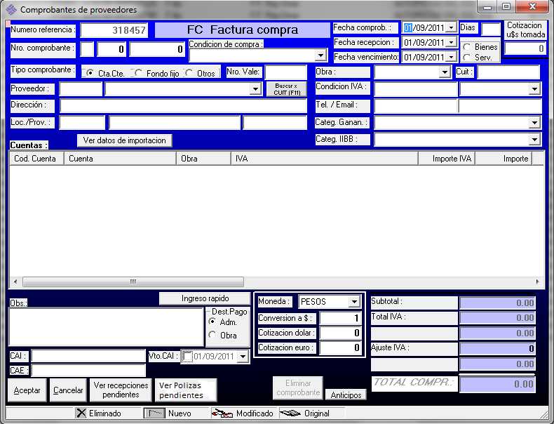

Además, cuando se imprime la OP, se observa en el detalle de los comprobantes el número de póliza y de endoso en cada ítem del movimiento. Estos campos solo aparecerán cuando la op será a un proveedor de actividad Seguros.
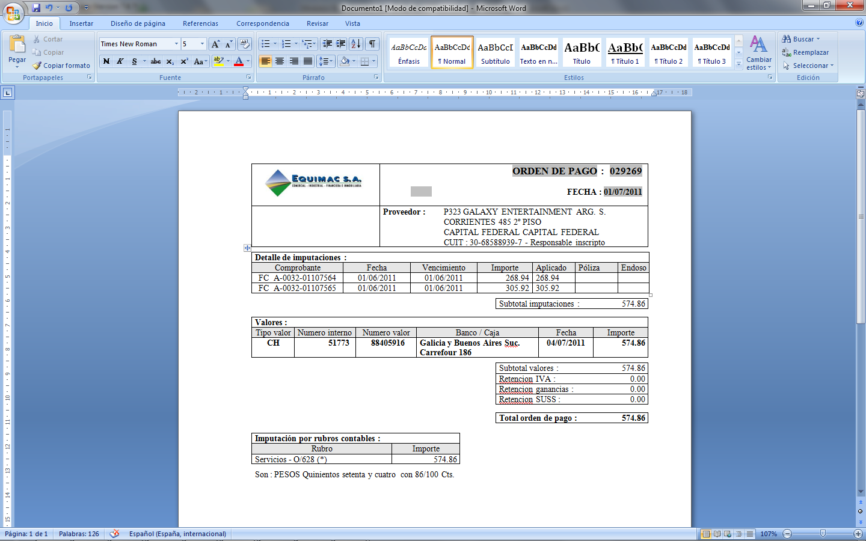

Tanto en Pólizas de Obras como de Equipos se desplegara un cartel con la lista de vencimientos. Detalle de todas las pólizas a vencer. Detallado en la próxima imagen.

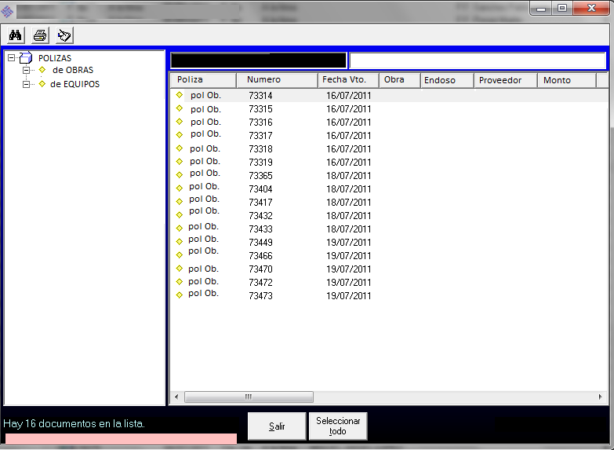

Observación: La información queda hasta que sea cancelado con el pago.

Consultas:

Asignacion 1 a 1 factura poliza? Si
Si no es asi por cada poliza habría una lista de facturas y por cada factura una lista de pagos (si es que se acepta el pago parcial de una cuota o se generen débitos por pagos fuera de termino u otros motivos)

Puede haber polizas por mas de una obra? No, no hay pólizas que involucren más de una obra

Definir bien lo del certificado (tipo de dato y donde se lo utiliza) Dato alfanumérico y en el formulario de póliza y en el informe de pólizas de obras.

La fecha de vencimiento cuota es la fecha de vencimiento de la 1er cuota?
Si es asi, como calculo la fecha de vencimiento de las siguientes cuotas? Mira no tendríamos problemas en cargarlas o colocando la primer fecha que calcule el resto, con posibilidades de corregir por si hay algún desfasaje.

Que es el tipo de facturación, para que se usa? Mensual trimestral semestral o anual

10 HS.

Pólizas de Equipos
El formulario de pólizas de Equipos es el siguiente:
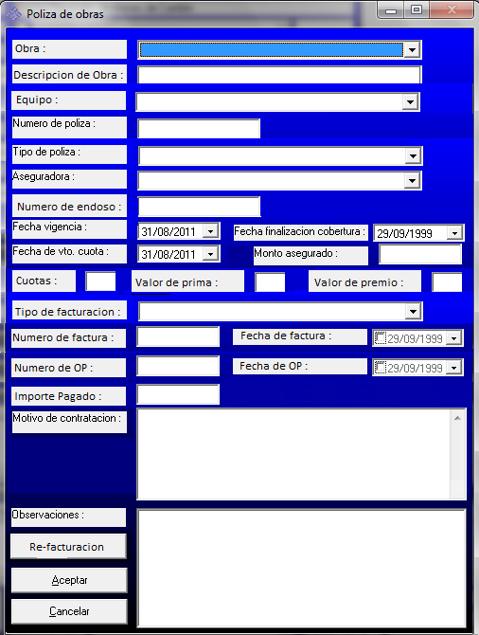

Una aclaración sobre el botón RE-FACTURACION: este botón sirve para agilizar la carga de un nuevo movimiento de póliza. Cuando se lo presione se podrá cargar de manera rápida, para no repetir toda la carga, una nueva póliza manteniendo los datos provenientes de dicha póliza anterior y solicitando la carga solo de algunos campos a actualizar como ser número, fechas, endoso, etc.
La vinculación de la póliza con el equipo se observa entre los primeros campos a completar en dicho formulario.
Lo que te consulto es, nosotros tenemos una poliza que engloba a muchos equipos (flota) y otras por un solo equipo, se podrá seleccionar las op que incluye de una lista?
Lo que no me queda claro es si este formulario prevee que en op vaya mas de un equipo?
Por favor agregar Patente, debe traerla del articulo (en el rubro Equipos)
Agregar un campo en donde se pueda colocar si esta en uso de algún ente.
Esto ultimo marcado en rojo se definirá en el desarrollo.
En la re-facturación el numero se mantiene (con la posibilidad de cambiarlo)
La fecha se calculara a partir de la póliza cargada anteriormente y se suman los días de acuerdo al tipo de facturación (Se podrá modificar si es necesario).
Como endoso se propone el endoso anterior más uno, pudiéndose editar.
Con la posibilidad de cambiar prima y premio
Desde los comprobantes de proveedores y OPs se pueden realizar movimientos en relación a las pólizas pendientes. Mismo tratamiento que las pólizas de obra con las Notas de Crédito, con endoso negativo y trazabilidad de NC en OPs.
Desde la lista principal de Pólizas de equipos se podrá ver el detalle de cada movimiento, con sus respectivas cancelaciones.
En la parte inferior del formulario de comprobantes de proveedores se observa el
Botón de Pólizas pendientes, que traerá las pólizas pendientes del proveedor indicado
en el comprobante.

Además, cuando se imprime la OP, se observa en el detalle de los comprobantes el número de póliza y de endoso en cada ítem del movimiento.

Tanto en Pólizas de Obras como de Equipos se desplegara un cartel con la lista de vencimientos. Detalle de todas las pólizas a vencer. Detallado en la próxima imagen.
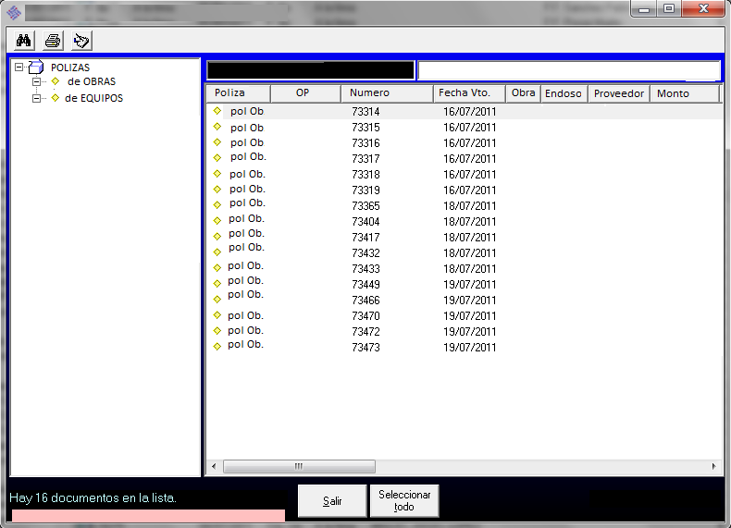
Cuando el informe se refiera a póliza de flota en op se colocara flota y en el resto se colocara el número de OP.

Consultas:

Para que esta la obra en la poliza del equipo? Para saber a que obra esta afectado el equipo

Si hay polizas que corresponden a mas de un equipo el modelo de formulario cambia, hay que poner un detalle que muestre los equipos alcanzados por la poliza. Si hay pólizas que involucran muchos equipos son las de flota

Cuando en la factura se imputa la poliza, no tendría que pedir el numero de cuota que se esta facturando? , o va todo a una transacción global cuya cabecera es la misma poliza? La factura es única y se carga por el total pero se introducen los vencimientos de las cuotas en condición de compra.

La fecha de vencimiento cuota es la fecha de vencimiento de la 1er cuota?
Si es asi, como calculo la fecha de vencimiento de las siguientes cuotas? Si y después hay que cargar los demás vencimientos, generalmente las polizas de flota tienen 10 cuotas pero esto puede variar

Que es el tipo de poliza, para que se usa? El tipo de póliza imagine que iba definido donde están definido los otros tipos de póliza para diferenciarlo.

15 HS.
Patentes de Equipos

El vinculo de Patentes de Equipos es directo con la tabla ARTICULOS / EQUIPOS.
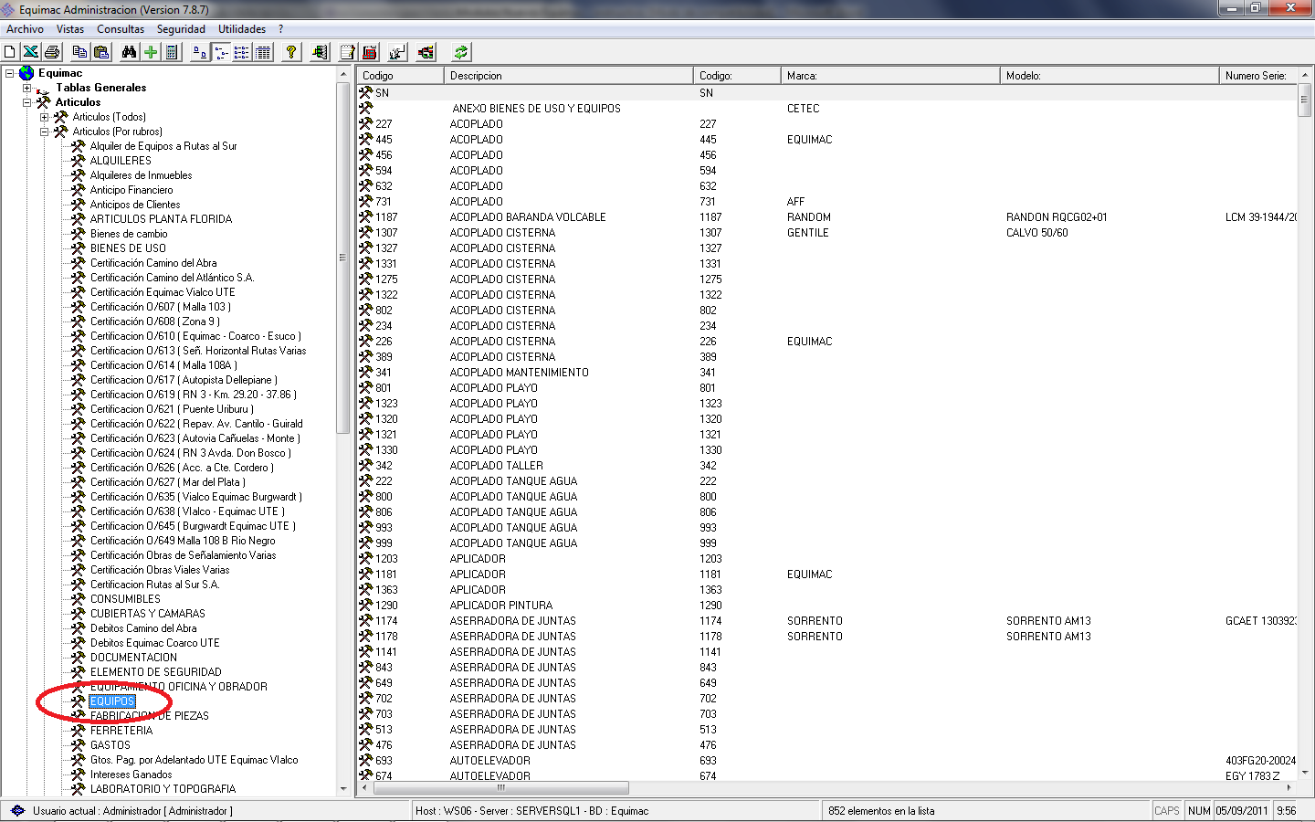

Al ingresar a dicha opción aparecerá el siguiente formulario:
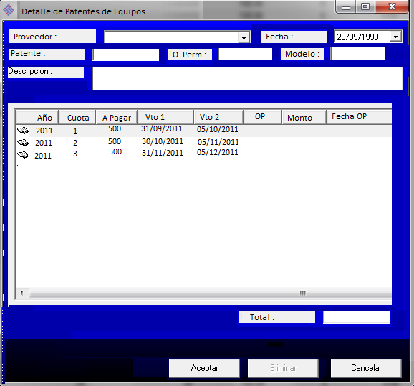
En uso por:

Luego se vinculan las patentes en ordenes de Pago que cancelan estas patentes. Presionando el botón PATENTES PENDIENTES en la parte inferior del detalle de Imputaciones, donde aparecerán las patentes del proveedor indicado en la OP.
Agregar campo para colocar si el equipo está en uso por alguna repartición.
En donde ¿? En el formulario y en el informe de patentes.

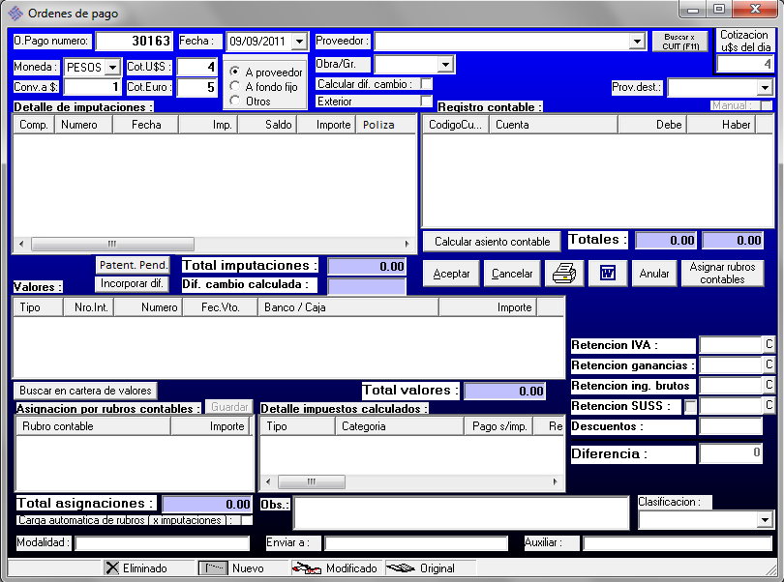
Además del calendario. Con los datos de interés de las patentes a la hora de vencerse.

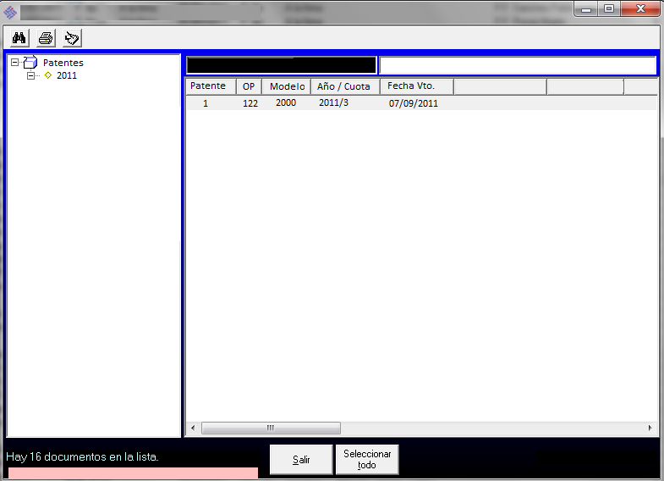

Se debe definir si el usuario se vera por meses o por cuotas.

Consultas:

Cuando se pagan las patentes es contra una factura? No
Si es asi es preferible asociar la cuota de la patente en la factura, de esta forma en la op no hay que asociar nada porque ya esta implícito en el comprobante.

Que es O.Perm? Orden Permanente es la codificación de Equimac para los equipos.

8 HS.

Planes de Facilidades
Al ingresar a dicha opción aparece el siguiente formulario a cargar:
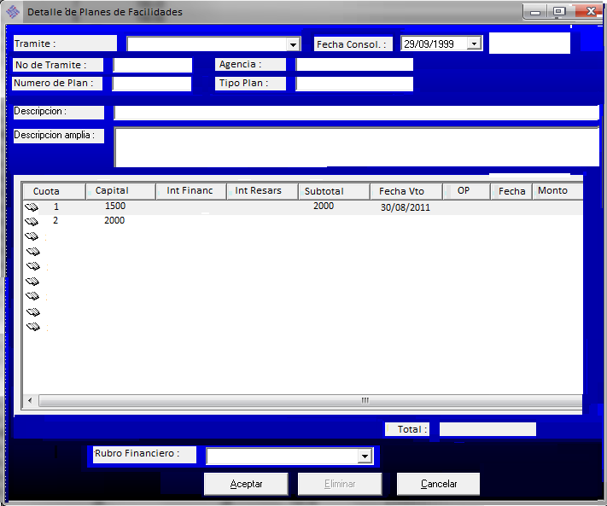

En este formulario faltan dos fechas de vencimientos y sus importes
De la misma forma que para las pólizas, para los planes de facilidades hará un calendario de vencimientos. Se observa también la OP, la fecha, y el monto de la misma.

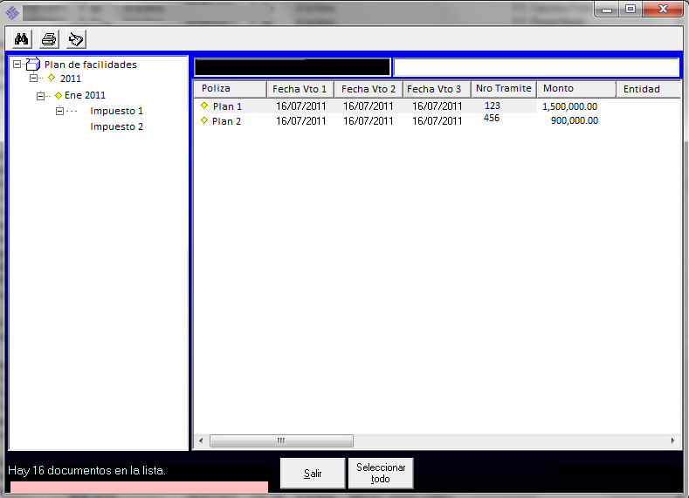

Que en la orden de pago sea posible seleccionar tramite “por cuenta contable” que proponga la cuota/s a pagar del mismo tipo y luego guarde en el trámite Nro de orden de pago, fecha y lo marque como cumplido. Que traiga del trámite los rubros financieros (proporcional a lo que se esta pagando) tener en cuenta que se puede pagar mas de un trámite en la misma OP.

Consultas:

Cuando se pagan las cuotas del plan de facilidades, es contra una factura? No
Si es asi es preferible asociar la cuota en la factura, de esta forma en la op no hay que asociar nada porque ya esta implícito en el comprobante.

Agencia y tipo de plan son campos char? si
Si es asi que longitud máxima deben tener? La verdad no lo se con exactitud son de distintos tamaños.

Como es la asociación entre la cuota del plan de facilidades y la cuenta contable?
Cuando pagamos en la orden de pago de otros, colocamos la cuenta contable por eso el botón de ver planes de estar asociado con la cuenta contable y el formulario de planes.

6 HS.

CONSULTAS SOBRE EL NUEVO MODULO

CONSULTA 1: PLANES
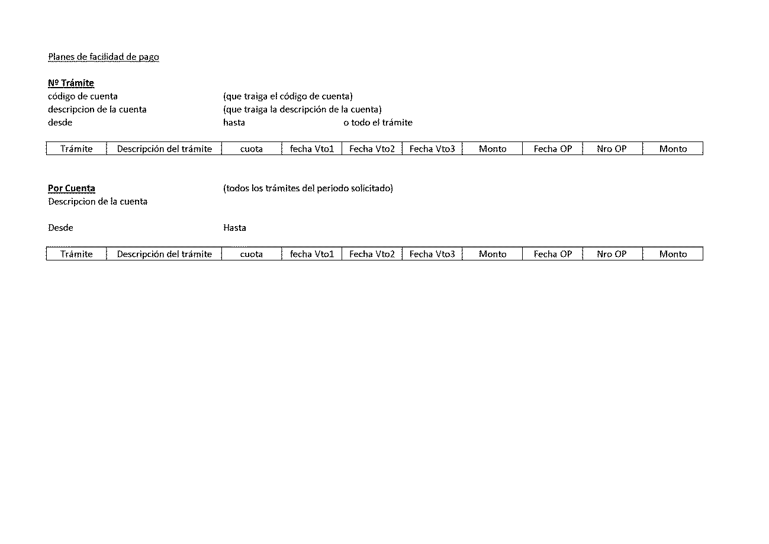
CONSULTA 2: PLANES A VENCER A FECHA
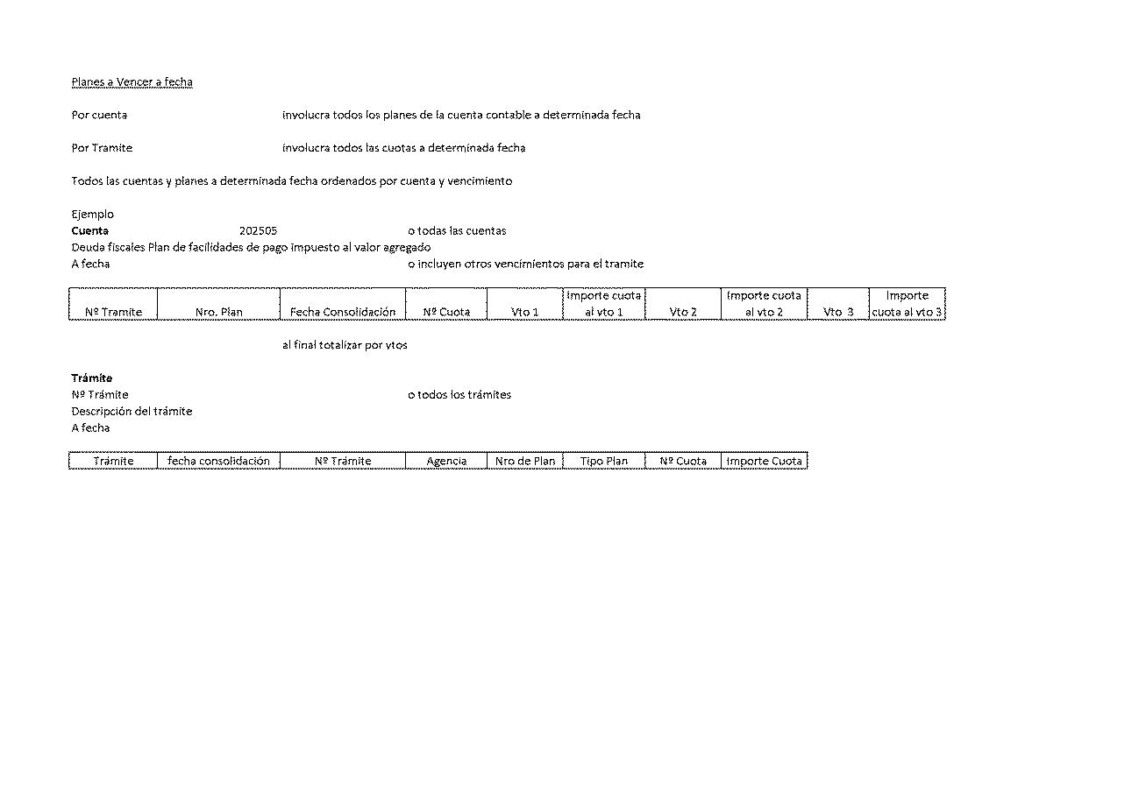

CONSULTA 3: POLIZA DE EQUIPOS
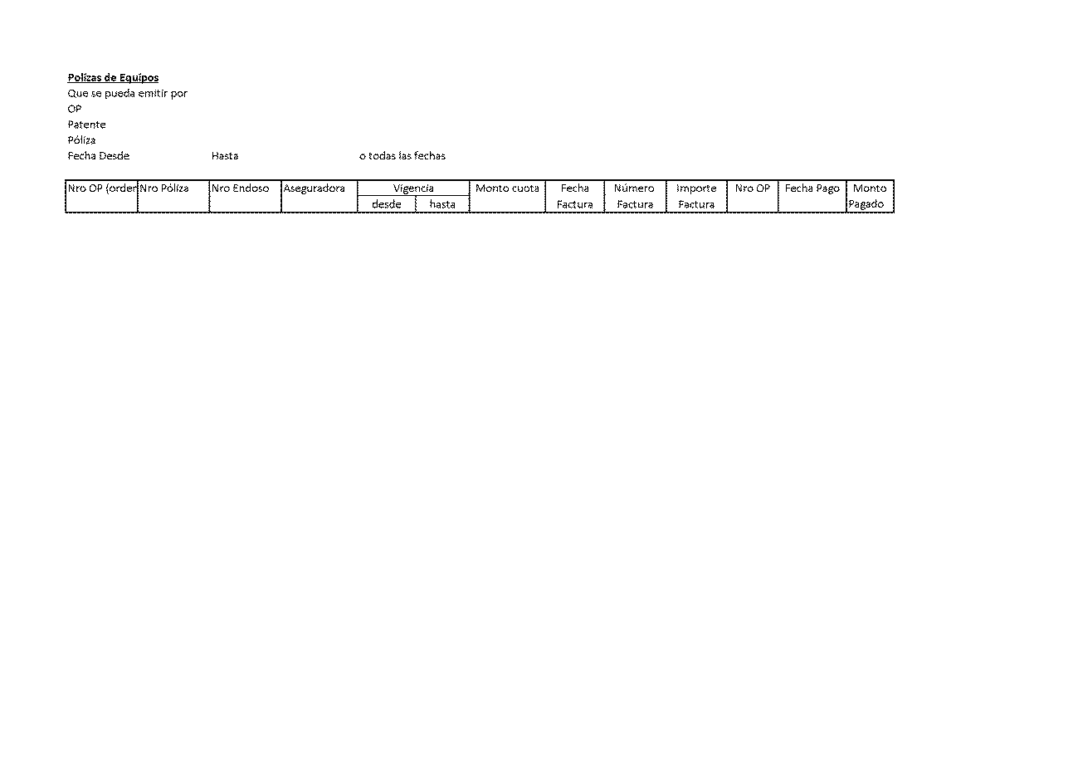
Agregar obra

CONSULTA 4: Polizas de obra

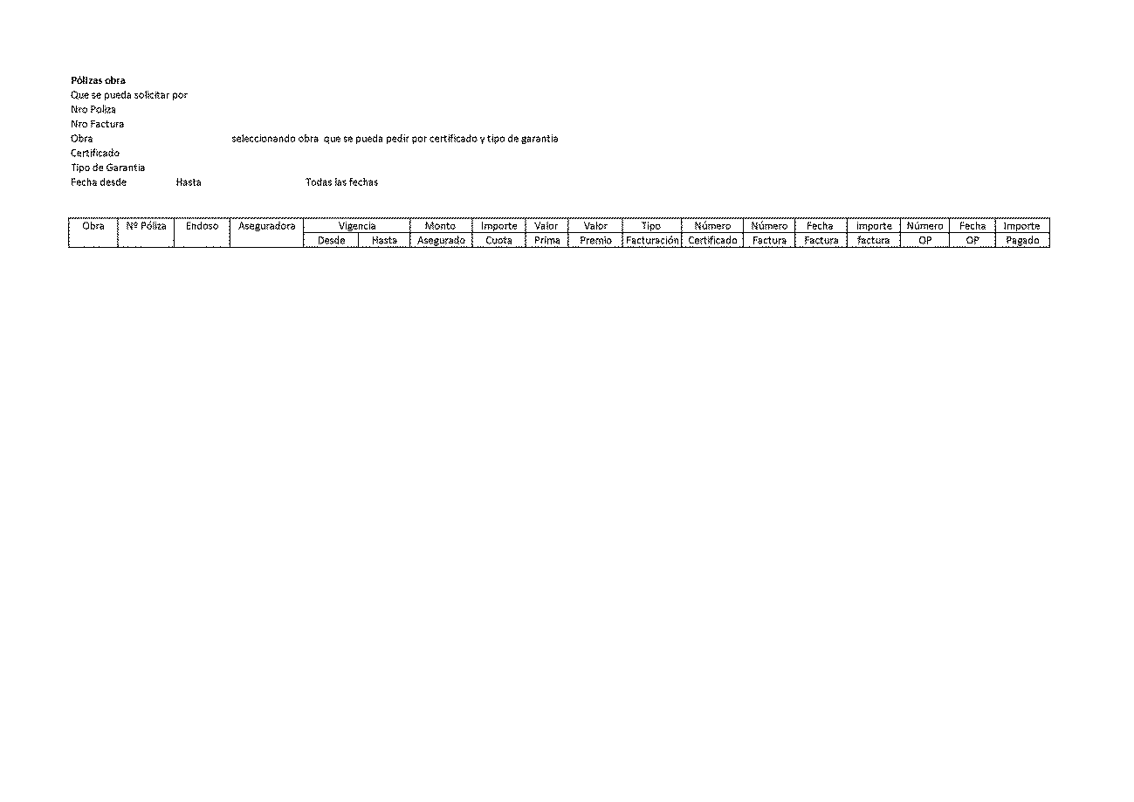
CONSULTA 5: Patente Equipos

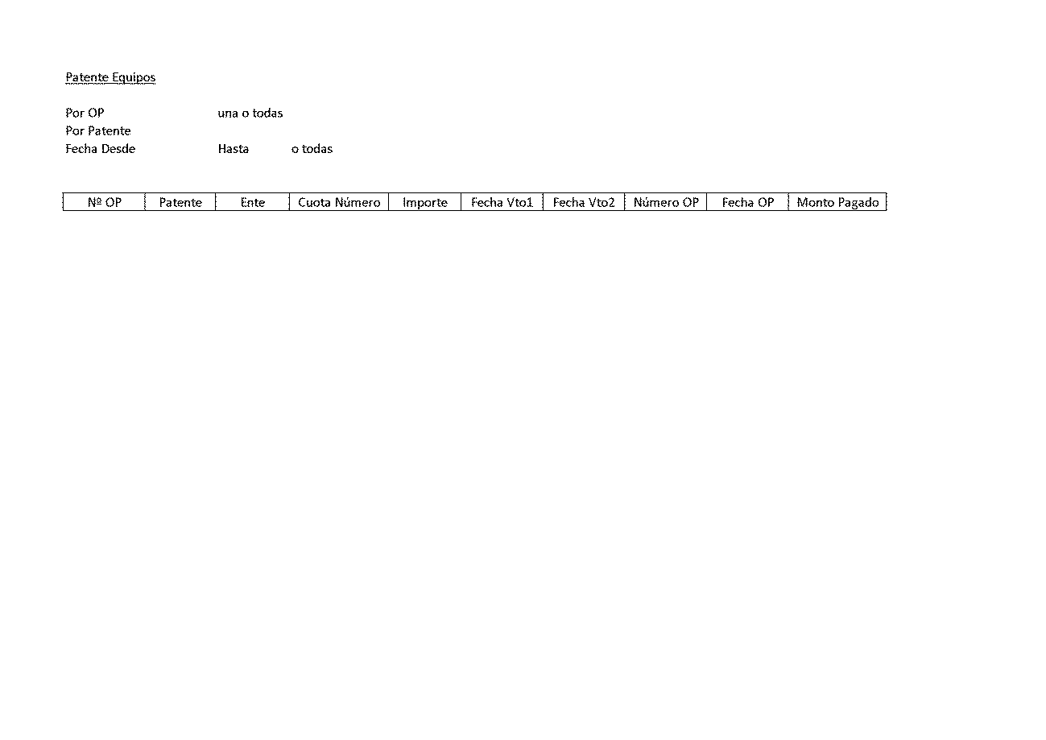
CONSULTA 6: Polizas a vencer a fecha
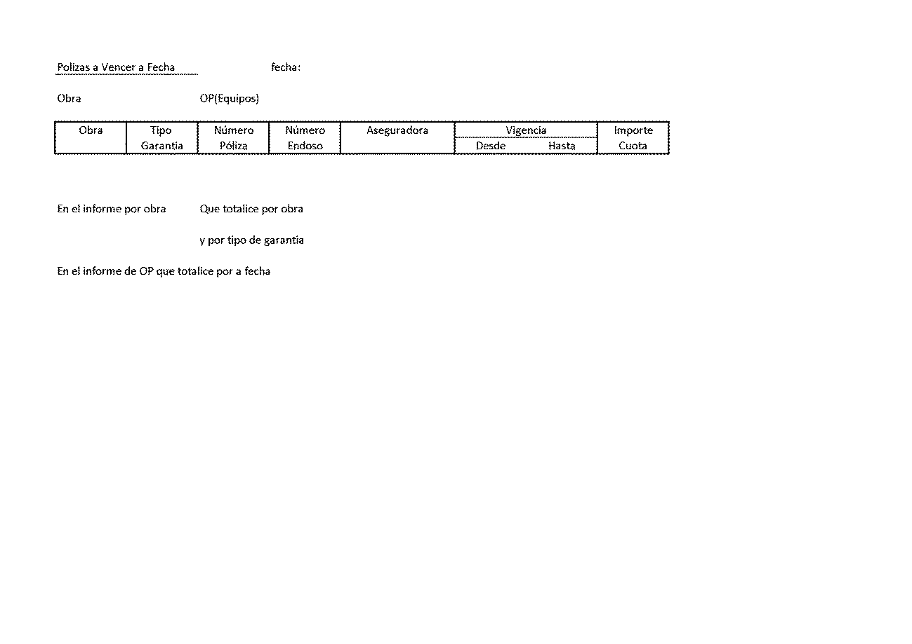

10 HS.

